# github创建新的仓库

1. 下载github创建的新仓库

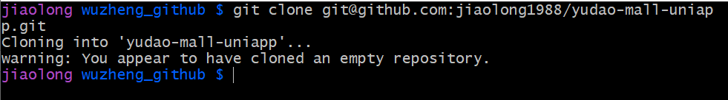

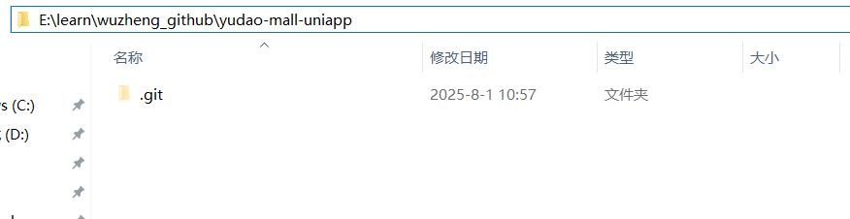

# SourceTree添加开源仓库进行同步

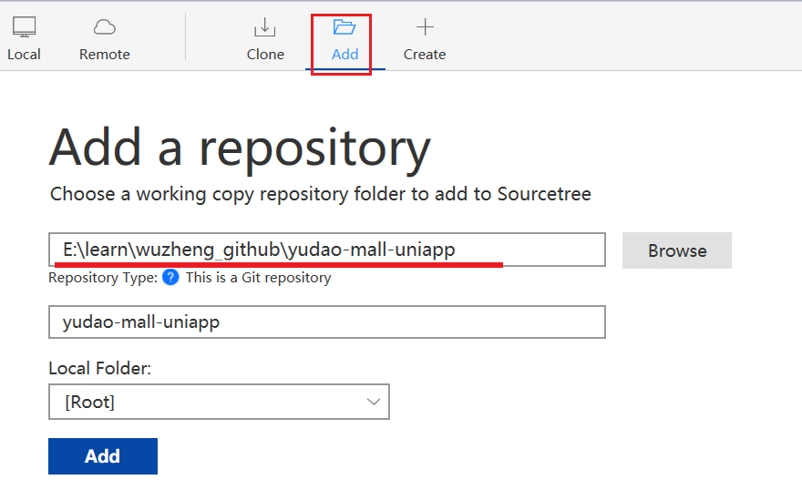

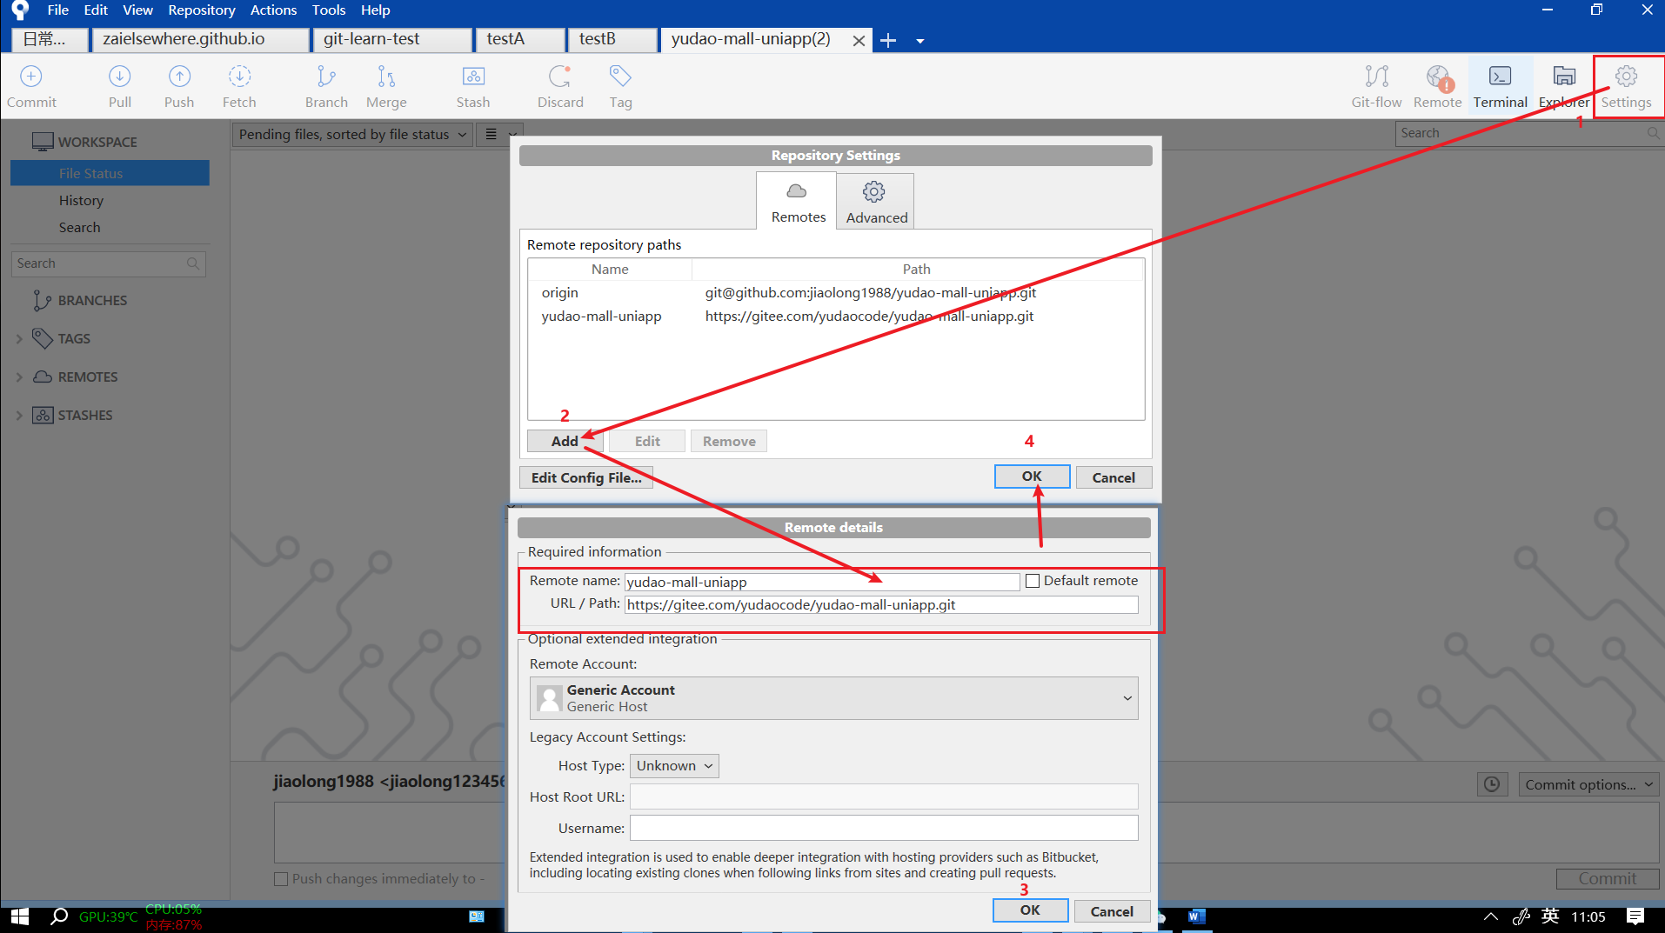

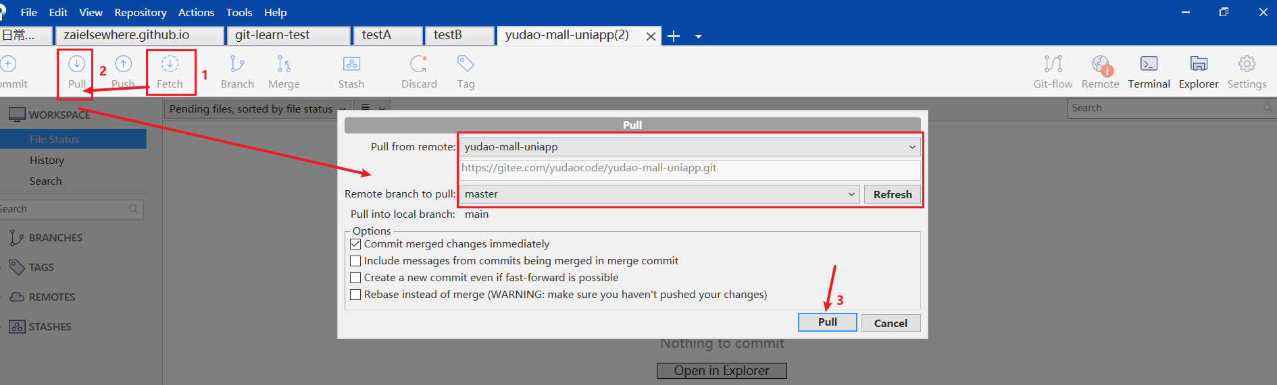

# 通过结果

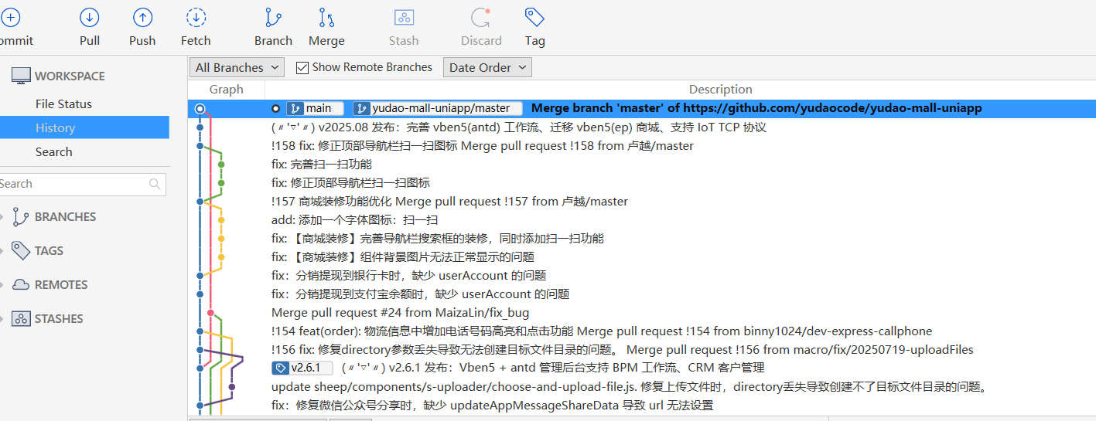

# 提交代码

.gitignore文件增加过滤.image文件夹

